ФЕДЕРАЛЬНОЕ АГЕНТСТВО ЖЕЛЕЗНОДОРОЖНОГО ТРАНСПОРТА
Федеральное государственное бюджетное образовательное учреждение высшего образования
«Петербургский государственный университет путей сообщения
Императора Александра I»
(ФГБОУ ВО ПГУПС)

Кафедра «Водоснабжение, водоотведение и гидравлика»

РАБОЧАЯ ПРОГРАММА

дисциплины

«ОЧИСТКА БЫТОВЫХ СТОЧНЫХ ВОД» (Б1.В.ОД.8)

для направления
08.04.01 «Строительство»

по магистерской программе «Водоснабжение и водоотведение на предприятиях транспорта и в системах ЖКХ»

Форма обучения – очная, заочная

Санкт-Петербург
2018

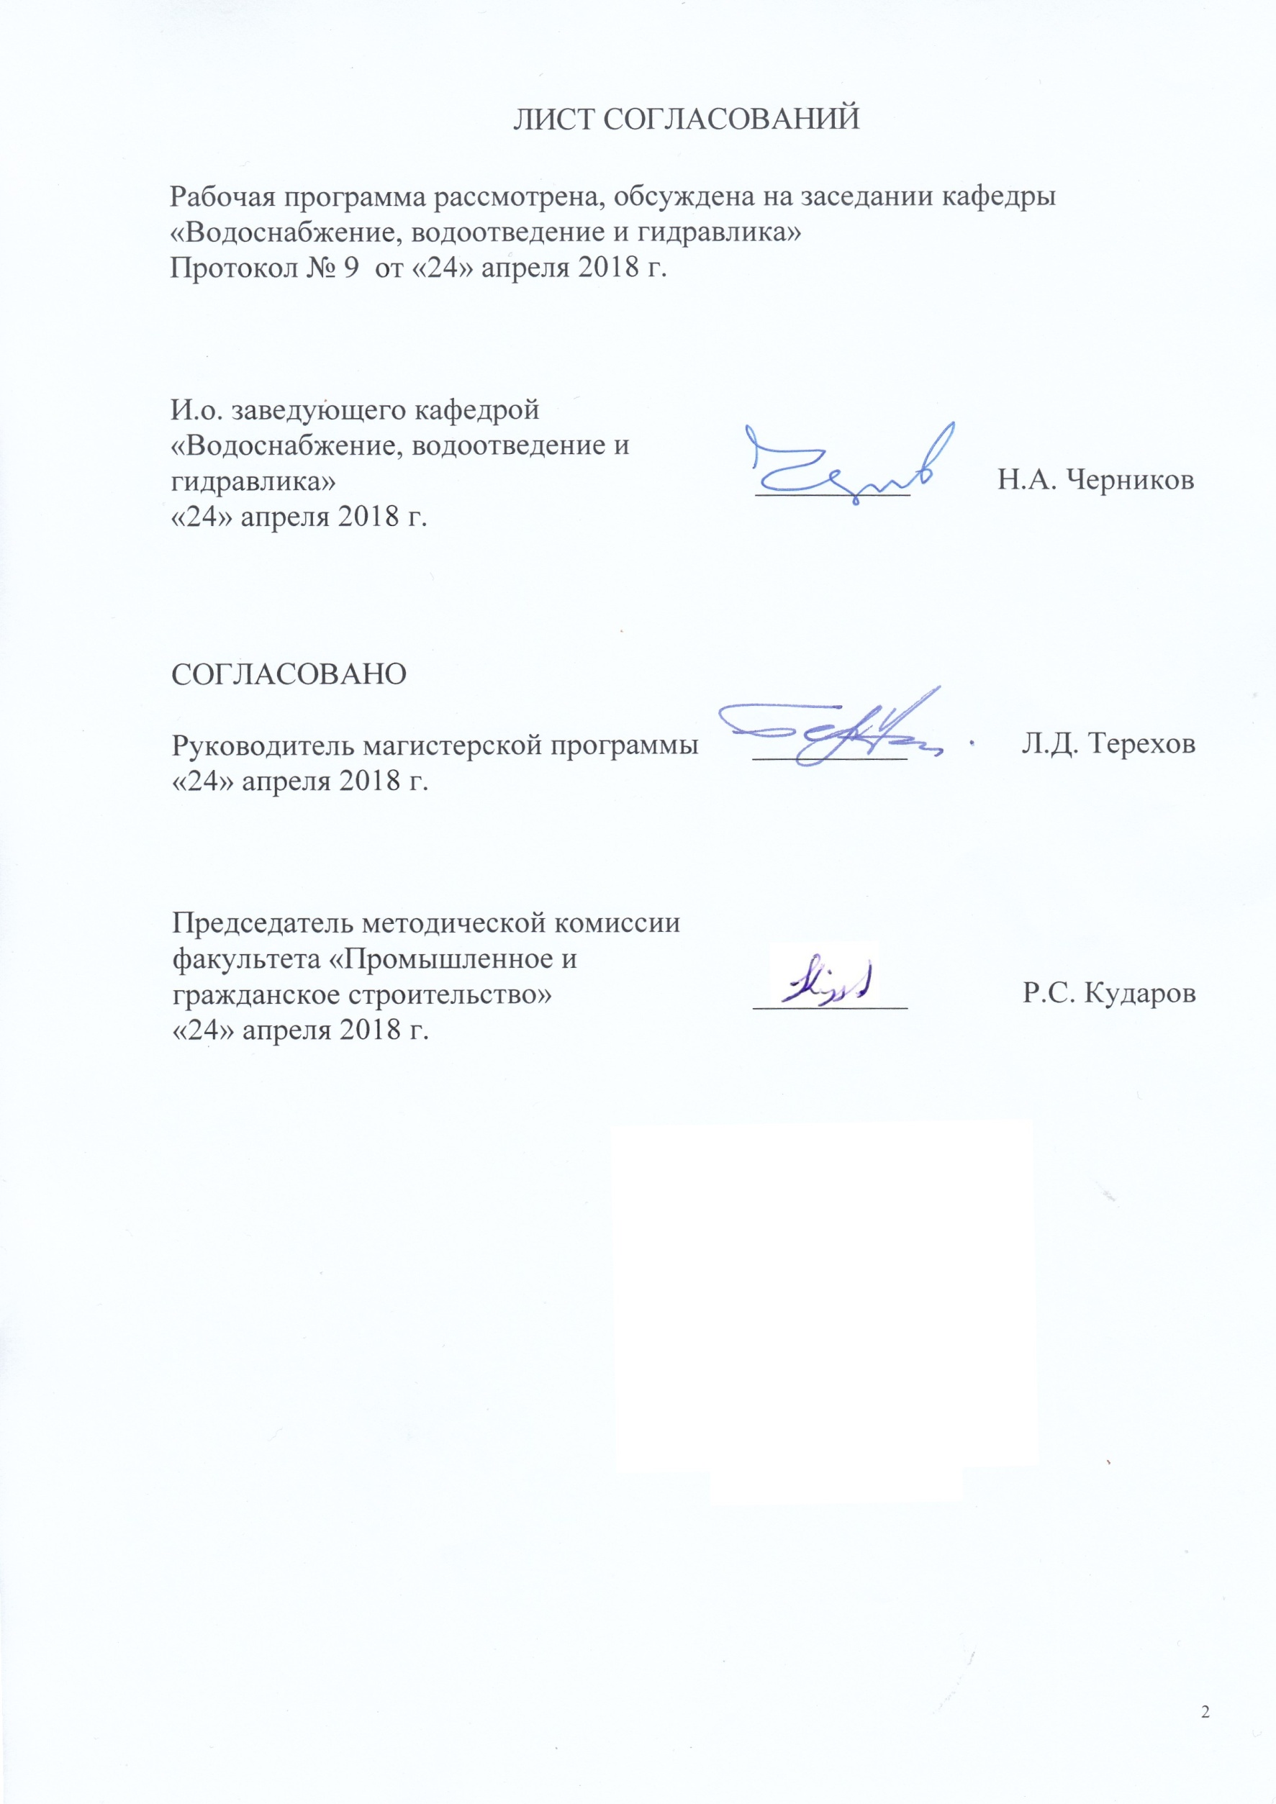
ЛИСТ СОГЛАСОВАНИЙ

Рабочая программа рассмотрена, обсуждена на заседании кафедры
«Водоснабжение, водоотведение и гидравлика»
Протокол № 9 от «24» апреля 2018 г.

И.о. заведующего кафедрой «Водоснабжение, водоотведение и гидравлика» | __________ | Н.А. Черников
«24» апреля 2018 г.

СОГЛАСОВАНО  Руководитель магистерской программы | __________ | Л.Д. Терехов
«24» апреля 2018 г.

Председатель методической комиссии факультета «Промышленное и гражданское строительство» | __________ | Р.С. Кударов
«24» апреля 2018 г.

1. Цели и задачи дисциплины

Рабочая программа составлена в соответствии с ФГОС ВО, утвержденным «30»октября 2014 г., приказ № 1419 по направлению08.04.01 «Строительство»(уровень магистратуры)», по дисциплине «Очистка бытовых сточных вод».
Целью изучения дисциплины является: подготовка магистров в области проектирования, строительства, эксплуатации очистных сооружений систем водоотведения.
Для достижения поставленной цели решаются следующие задачи:
- сбор и систематизация информационных и исходных данных для выбора технологии очистки и проектирования комплекса очистных сооружений бытовых сточных вод от промышленных объектов и населенных мест;
- расчет и конструирование сооружений для очистки бытовых сточных вод;
- подготовка проектной и рабочей документации, оформления заключенных проектных и конструкторских работ;
- изучение и анализ научно-технической информации, отечественного и зарубежного опыта по профилю деятельности.

2. Перечень планируемых результатов обучения по дисциплине, соотнесенных с планируемыми результатами освоения основной профессиональной образовательной программы

Планируемыми результатами обучения по дисциплине являются: приобретение знаний, умений, навыков.
В результате освоения дисциплины обучающийся должен:
ЗНАТЬ:
- нормативно-технические документы, регламентирующие условия проектирования, строительства и эксплуатации станций очистки систем водоотведения;
- методику расчёта и конструирования сооружений для очистки бытовых сточных вод;
- устройство сооружений для сточных вод различного происхождения.
УМЕТЬ:
- выбрать необходимый и достаточный для конкретных условий метод очистки бытовых сточных вод, обеспечивающий охрану окружающей среды от загрязнений;
- проводить гидравлические и конструктивные расчёты основных сооружений очистки бытовых сточных вод;
- подбирать необходимое вспомогательное оборудование.

ВЛАДЕТЬ:
- специальной терминологией и лексикой, методами расчёта и проектирования основных сооружений для очистки бытовых стоков; принципами контроля и оценки их состояния.
Приобретенные знания, умения, навыки, характеризующие формирование компетенций, осваиваемые в данной дисциплине, позволяют решать профессиональные задачи, приведенные в соответствующем перечне по видам профессиональной деятельности в п. 2.4 общей характеристики основной профессиональной образовательной программы (ОПОП).
Изучение дисциплины направлено на формирование следующих общекультурных компетенций (ОК):
- способность к абстрактному мышлению, анализу, синтезу (ОК-1);
- готовность к саморазвитию, самореализации, использованию творческого потенциала (ОК-3).
Изучение дисциплины направлено на формирование следующих общепрофессиональных компетенций (ОПК):
- способность демонстрировать знания фундаментальных и прикладных дисциплин программымагистратуры (ОПК-4);
- способность использовать углубленные теоретические и практические знания, часть которыхнаходится на передовом рубеже данной науки (ОПК-5).
Изучение дисциплины направлено на формирование следующих профессиональных компетенций (ПК), соответствующих видам профессиональной деятельности, на которые ориентирована программа магистратуры:
инновационная, изыскательская и проектно-расчетная деятельность:
- способность проводить изыскания по оценке состояния природных и природно-техногенных объектов, определению исходных данных для проектирования и расчетного обоснования и мониторинга объектов, патентные исследования, готовить задания на проектирование (ПК-1);
- владение методами оценки инновационного потенциала, риска коммерциализации проекта, технико-экономического анализа проектируемых объектов и продукции (ПК-2);
производственно-технологическая деятельность:
- способность вести организацию, совершенствование и освоение новых технологическихпроцессов производственного процесса на предприятии или участке, контроль за соблюдениемтехнологической дисциплины, обслуживанием технологического оборудования и машин (ПК-10);
- способность вести организацию наладки, испытания и сдачи в эксплуатацию объектов, образцовновой и модернизированной продукции, выпускаемой предприятием (ПК-11).
Область профессиональной деятельности обучающихся, освоивших данную дисциплину, приведена в п. 2.1 общей характеристики ОПОП.
Объекты профессиональной деятельности обучающихся, освоивших данную дисциплину, приведены в п. 2.2 общей характеристики ОПОП.

3. Место дисциплины в структуре основной профессиональнойобразовательной программы

Дисциплина «Очистка бытовых сточных вод» (Б1.В.ОД.8)относится к вариативной части и является обязательной дисциплиной.

4. Объем дисциплины и виды учебной работы

Для очной формы обучения:

Вид учебной работы | Всего часов | Семестр
 |  | 2
Контактная работа (по видам учебных занятий | 36 | 36
В том числе:
- лекции (Л) | 18 | 18
- практические занятия (ПЗ) | 18 | 18
- лабораторные работы (ЛР) | − | −
Самостоятельная работа (СРС) (всего) | 36 | 36
Контроль | 36 | 36
Форма контроля знаний | Э, КП | Э, КП
Общая трудоемкость: час / з.е. | 108/3 | 108/3

Для заочной формы обучения:

Вид учебной работы | Всего часов | Курс
 |  | 2
Контактная работа (по видам учебных занятий0 | 14 | 14
В том числе:
- лекции (Л) | 6 | 6
- практические занятия (ПЗ) | 8 | 8
- лабораторные работы (ЛР) | − | −
Самостоятельная работа (СРС) (всего) | 85 | 85
Контроль | 9 | 9
Форма контроля знаний | Э, КП | Э, КП
Общая трудоемкость: час / з.е. | 108/3 | 108/3

5. Содержание и структура дисциплины

5.1 Содержание дисциплины

№ п/п | Наименование раздела дисциплины | Содержание раздела
1 | Механическая очистка | Технология механической очистки бытовых сточных вод.Связь технологии очистки с составом и свойствами сточных вод. Конструирование и расчет сооружений механической очистки.
2 | Биологическая очистка | Технология биологической очистки сточных вод.Особенности биологических процессов в биологических фильтрах и аэротенках. Сооружения с прекреплённой биомассой. Методика расчета сооружений биологической очистки.
3 | Доочистка | Глубокая очистка и доочистка бытовых сточных вод от соединений азота и фосфора. Отечественные и зарубежные технологические схемы глубокого удаления азота и фосфора. Основы расчета биоблока.
4 | Очистка малых объемов сточных вод | Основы очистки малых количеств сточных вод. Применяемые технологические схемы. Биологическая очистка сточных вод в естественных условиях. Конструкция сооружений и их расчет.
5 | Компактные очистные сооружения | Технологии, применяемые при проектировании и эксплуатации компактных сооружений заводского изготовления очистки малых количеств сточных вод и особенности их эксплуатации
6 | Обеззараживание сточных вод | Обеззараживание бытовых сточных вод. Технологические схемы обеззараживания с использованием хлора, озона, ультрафиолетового облучения, электрохимически активированных растворов и мембранных технологий.
5.2 Разделы дисциплины и виды занятий

Для очной формы обучения:

№ п/п | Наименование раздела дисциплины | Л | ПЗ | ЛР | СРС
1 | Механическая очистка | 4 | 4 | − | 6
2 | Биологическая очистка | 4 | 4 | − | 6
3 | Доочистка | 4 | 4 | − | 6
4 | Очистка малых объемов сточных вод | 2 | 2 | − | 6
5 | Компактные очистные сооружения | 2 | 2 | − | 6
6 | Обеззараживание сточных вод | 2 | 2 | − | 6
Итого |  | 18 | 18 | − | 36

Для заочной формы обучения:

№ п/п | Наименование раздела дисциплины | Л | ПЗ | ЛР | СРС
1 | Механическая очистка | 1 | 1 | − | 10
2 | Биологическая очистка | 1 | 3 | − | 15
3 | Доочистка | 1 | 1 | − | 15
4 | Очистка малых объемов сточных вод | 1 | 1 | − | 15
5 | Компактные очистные сооружения | 1 | 1 | − | 15
6 | Обеззараживание сточных вод | 1 | 1 | − | 15
Итого |  | 6 | 8 | − | 85

6. Перечень учебно-методического обеспечения для самостоятельной работы обучающихся по дисциплине

№  п/п | Наименование раздела | Перечень учебно-методического обеспечения
1 | Механическая очистка | 1. Очистка бытовых сточных вод [Текст]: Учебное пособие / В.С. Дикаревский В.С., В.Г. Иванов, Н.А. Черников, Ю.А. Смирнов. – СПб.: ПГУПС, 2005. – 155 с. - 100 экз.  2. Яковлев С.В., Воронов Ю.В. Водоотведение и очистка сточных вод [Текст] : Учебник для вузов. – Изд. 2-е. – М.: Изд. Ассоциации строительных вузов, 2002. – 703 с.  3. Иванов В.Г., Павлова Н.Н, Капинос О.Г. Расчет сооружений для очистки сточных вод. Часть I [Текст] : учебное пособие. – СПб.: Петербургский гос. ун-т путей сообщения, 2007. – 77с
2 | Биологическая очистка | 1.Иванов В.Г., Павлова Н.Н, Капинос О.Г. Расчет сооружений для очистки сточных вод. Часть II [Текст] : учебное пособие. – СПб.: Петербургский гос. ун-т путей сообщения, 2008. – 48с.  2.Очистка сточных вод от азота и фосфора [Текст] / Е. А. Соловьева. - Санкт-Петербург : Водопроект Гипрокоммунводоканал, [2008]. - 100 с
3 | Доочистка | - Дикаревский В.С., Павлова Н.Н. Доочистка бытовых сточных вод [Текст] : методические указания. – СПб.: ПГУПС, 1996. – 38 с.  2. Водоснабжение и водоотведение на железнодорожном транспорте: Учебник / Под ред. проф.В.С.Дикаревского. – 2-е изд., перераб. – М.: Учебно-методический центр по образованию на железнодорожном транспорте», 2009. – 447 с
4 | Очистка малых объемов сточных вод | Малые очистные канализационные сооружения [Текст]: учеб. пособие / В. Г. Иванов [и др.]. - СПб.: ПГУПС, 2011. - 56 с. Водоснабжение и водоотведение на железнодорожном транспорте: Учебник / Под ред. проф.В.С.Дикаревского. – 2-е изд., перераб. – М.: Учебно-методический центр по образованию на железнодорожном транспорте», 2009. – 447 с.
5 | Компактные очистные сооружения | Малые очистные канализационные сооружения [Текст]: учеб. пособие / В. Г. Иванов [и др.]. - СПб.: ПГУПС, 2011. - 56 с.  Водоснабжение и водоотведение на железнодорожном транспорте: Учебник / Под ред. проф.В.С.Дикаревского. – 2-е изд., перераб. – М.: Учебно-методический центр по образованию на железнодорожном транспорте», 2009. – 447 с.
6 | Обеззараживание сточных вод | Водоснабжение и водоотведение на железнодорожном транспорте: Учебник / Под ред. проф.В.С.Дикаревского. – 2-е изд., перераб. – М.: Учебно-методический центр по образованию на железнодорожном транспорте», 2009. – 447 с  Яковлев С.В., Воронов Ю.В. Водоотведение и очистка сточных вод [Текст] : Учебник для вузов. – Изд. 2-е. – М.: Изд. Ассоциации строительных вузов, 2002. – 703 с.

7. Фонд оценочных средств для проведения текущего контроля успеваемости ипромежуточной аттестации обучающихся по дисциплине

Фонд оценочных средств по дисциплине «Очистка бытовых сточных вод» является неотъемлемой частью рабочей программы и представлен отдельным документом, рассмотренным на заседании кафедры «Водоснабжение, водоотведение и гидравлика»и утвержденным заведующим кафедрой.

8. Перечень основной и дополнительной учебной литературы, нормативно-правовой документации и других изданий, необходимых для освоения дисциплины

8.1 Перечень основной учебной литературы, необходимой для освоения дисциплины
- Малые очистные канализационные сооружения [Текст]: учеб. пособие / В. Г. Иванов [и др.]. - СПб.: ПГУПС, 2011. - 56 с.
- Водоснабжение и водоотведение на железнодорожном транспорте: Учебник / Под ред. проф.В.С.Дикаревского. – 2-е изд., перераб. – М.: Учебно-методический центр по образованию на железнодорожном транспорте», 2009. – 447 с.Режим доступа: https://e.lanbook.com/book/59003, свободный

8.2 Перечень дополнительной учебной литературы, необходимой для освоения дисциплины
- Очистка бытовых сточных вод[Текст]: Учебное пособие /В.С. Дикаревский В.С., В.Г. Иванов, Н.А. Черников, Ю.А. Смирнов. – СПб.: ПГУПС, 2005. – 155 с.
- Яковлев С.В., Воронов Ю.В. Водоотведение и очистка сточных вод [Текст] : Учебник для вузов. – Изд. 2-е. – М.: Изд. Ассоциации строительных вузов, 2002. – 703 с.
- Иванов В.Г., Павлова Н.Н, Капинос О.Г. Расчет сооружений для очистки сточных вод. Часть I[Текст]: учебное пособие. – СПб.: Петербургский гос. ун-т путей сообщения, 2007. – 77с.
- Иванов В.Г., Павлова Н.Н, Капинос О.Г. Расчет сооружений для очистки сточных вод. Часть II[Текст]: учебное пособие. – СПб.: Петербургский гос. ун-т путей сообщения, 2008. – 48с.
- Очистка сточных вод от азота и фосфора [Текст] / Е. А. Соловьева. - Санкт-Петербург : Водопроект Гипрокоммунводоканал, [2008]. - 100 с.

8.3 Перечень нормативно-правовой документации, необходимой для освоения дисциплины
1. СП 32.13330.2012. Канализация. Наружные сети и сооружения. Актуализированная редакция СНиП 2.04.03–85 [Текст]. – М. : Минрегион России, 2012.

8.4 Другие издания, необходимые для освоения дисциплины
- Дикаревский В.С., Павлова Н.Н. Доочистка бытовых сточных вод[Текст]: методические указания. – СПб.: ПГУПС, 1996. – 38 с.
2.Технический справочник по обработке воды: в 2 т.. Т. 1 [Текст] / Degremont, Водоканал СПб; ред. : М. И. Алексеев, В. Г. Иванов, Н. А. Черников и др.. - 2-е изд.. - СПб.: Новый журнал, 2007. - LXV, 775, [40] с.: ил. - ISBN 5-901336-05-4.
3.Технический справочник по обработке воды: в 2 т.. Т. 2 [Текст] / Degremont, Водоканал СПб; ред.: М. И. Алексеев, В. Г. Иванов, Н. А. Черников. - 2-е изд.. - СПб.: Новый журнал, 2007. - LVII с., С. 777-1696, [20] с.: ил. - ISBN 5-901336-05-4

9. Перечень ресурсов информационно-телекоммуникационной сети «Интернет», необходимых для освоения дисциплины
- Личный кабинет обучающегося и электронная информационно-образовательная среда. [Электронный ресурс]. – Режим доступа: http://sdo.pgups.ru/ (для доступа к полнотекстовым документам требуется авторизация).
- Электронно-библиотечная система ЛАНЬ [Электронный ресурс]. Режим доступа: https://e.lanbook.com/books — Загл. с экрана;
- Официальный сайт информационной сети ТЕХЭКСПЕРТ [Электронный ресурс] - Режим доступа: http://www.cntd.ru/, свободный— Загл. с экрана.
- Электронная библиотека онлайн «Единое окно к образовательным ресурсам» [Электронный ресурс]. Режим доступа: http://window.edu.ru, свободный. — Загл. с экрана.
- Электронно-библиотечная система ibooks.ru [Электронный ресурс]. Режим доступа: http:// ibooks.ru/ — Загл. с экрана.

10. Методические указания для обучающихся по освоению дисциплины

Порядок изучения дисциплины следующий:
- Освоение разделов дисциплины производится в порядке, приведенном в разделе 5 «Содержание и структура дисциплины». Обучающийся должен освоить все разделы дисциплины с помощью учебно-методического обеспечения, приведенного в разделах 6, 8 и 9 рабочей программы.
- Для формирования компетенций обучающийся должен представить типовые контрольные задания или иные материалы, необходимые для оценки знаний, умений, навыков, предусмотренные текущим контролем (см. фонд оценочных средств по дисциплине).
- По итогам текущего контроля по дисциплине, обучающийся должен пройти промежуточную аттестацию (см. фонд оценочных средств по дисциплине).

11. Перечень информационных технологий, используемых при осуществлении образовательного процесса по дисциплине, включая перечень программного обеспечения и информационных справочных систем
При осуществлении образовательного процесса по дисциплине используются следующие информационные технологии:
- технические средства (компьютерная техника, проектор);
- методы обучения с использованием информационных технологий (компьютерное тестирование, демонстрация мультимедийных материалов);
- электронная информационно-образовательная среда Петербургского государственного университета путей сообщения Императора Александра I [Электронный ресурс]. – Режим доступа: htt://sdo.pgups.ru.
Дисциплина обеспечена необходимым комплектом лицензионного программного обеспечения, установленного на технических средствах, размещенных в специальных помещениях и помещениях для самостоятельной работы в соответствии с расписанием занятий.

12. Описание материально-технической базы, необходимой для осуществления образовательного процесса по дисциплине

Материально-техническая база обеспечивает проведение всех видов учебных занятий, предусмотренных учебным планом по направлению 08.04.01 «Строительство» по магистерской программе «Водоснабжение и водоотведение на предприятиях транспорта и в системах ЖКХ» и соответствует действующим санитарным и противопожарным нормам и правилам.
Она содержит специальные помещения - учебные аудитории для проведения занятий лекционного типа, практических занятий, курсового проектирования, групповых и индивидуальных консультаций, текущего контроля и промежуточной аттестации, а также помещения для самостоятельной работы и помещения для хранения и профилактического обслуживания учебного оборудования. Помещения на семестр учебного года выделяются в соответствии с расписанием занятий.
Специальные помещения укомплектованы специализированной мебелью и техническими средствами обучения, служащими для представления учебной информации большой аудитории.
Для проведения занятий лекционного типа используются учебно-наглядные материалы в виде презентаций, которые обеспечивают тематические иллюстрации в соответствии с рабочей программой дисциплины.
Помещения для самостоятельной работы обучающихся оснащены компьютерной техникой с возможностью подключения к сети «Интернет» и обеспечением доступа в электронную информационно-образовательную среду организации.

Разработчик программы  к.т.н., доцент |  | О.Г. Капинос
«24» апреля 2018 г.

